**Identificarea experimentală a modelului dinamic pentru instalația ProThermPlus**

***Fișă de lucru***

|  |  |
| --- | --- |
| **Nume Prenume** |  |
| **Grupa** |  |

**Mod de lucru:** În cele ce urmează, se va efectua identificarea experimentală a platformei de laborator ProTermPlus ce poate fi aproximată cu un sistem de ordinul I.

**Observație:** Se vor urmări cu **atenție** toți pașii prezentați în fișă, atât cei necesari pornirii și opririi instalației precum și cei specifici lucrării didactice.

**Pași de lucru:**

***1. Pornirea instalației***

1.1 Se alimentează: calculatorul, monitorul (în caz ca nu sunt deja pornite). **Nu** se alimentează suflanta la acest pas!

1.2 Se setează poziția comutatoarelor de pe panoul suflantei după cum urmează:

* Mode $→$ A

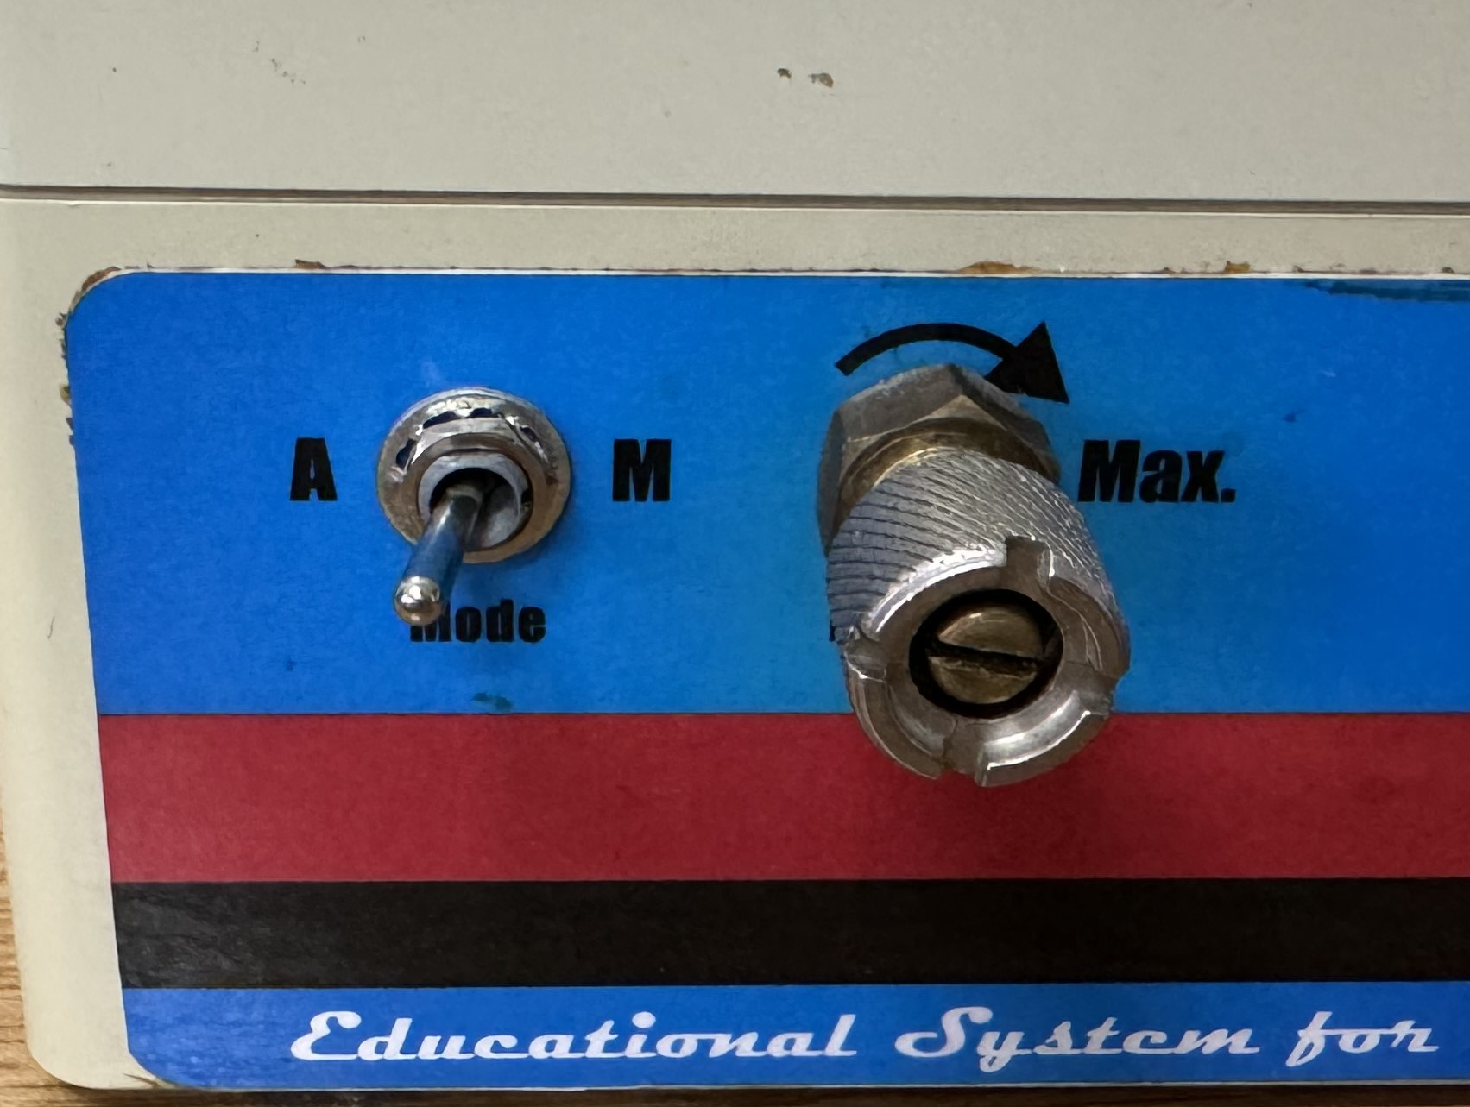

Poziția comutatoarelor de pe panoul suflantei

1.3 Se pornește calculatorul.

1.4 Se solicita ajutorul personalului didactic pentru accesarea programului interfata al instalatiei (folderul LABORATOR IRA ACT pe Desktop, fisierul pt. Identificare):

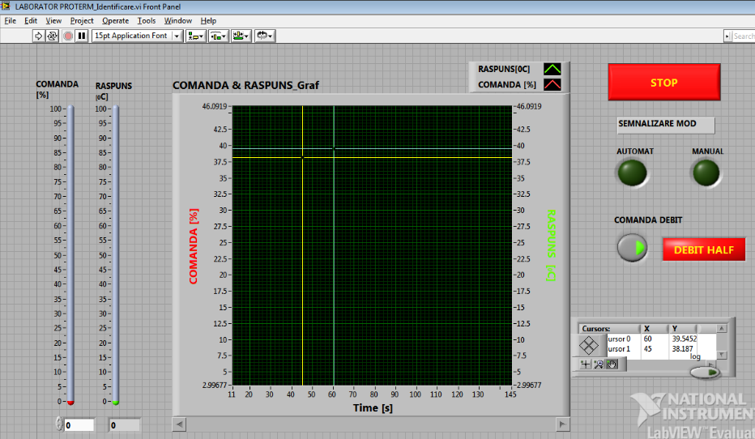

**Observație:** Pentru a nu afecta experimentul, suflanta nu trebuie atinsă sau mișcată. De asemenea nu se va obtura calea de evacuare a aerului mai ales prin poziționarea studenților în fața acesteia sau prin utilizarea mâinii. Pastrati orientarea suflantei catre perete.

|  |
| --- |
| **Observații privind procedura de identificare experimentală:**  -Domeniul admisibil al comenzii [*umin* ÷ *umax*] este [20% ÷ 45%].  -**Atenţie! Depăşirea valorii maxime a comenzii poate duce la supraîncălzirea instalaţiei.** |

1.5 Se pornește programul LabView prin apăsarea butonului “Run” din bara de sus – stânga.

1.6 Se verifica comutatorul comenzii de debit de aer din interfață în poziție HALF:

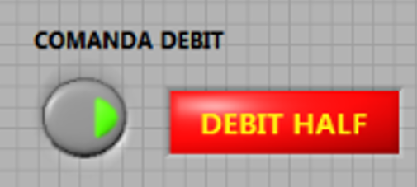

1.7 Se verifică ca ștecherul suflantei (cablul negru subțire) să fie băgat în priză și se porneste Suflanta de la butonul ON/OFF lateral:

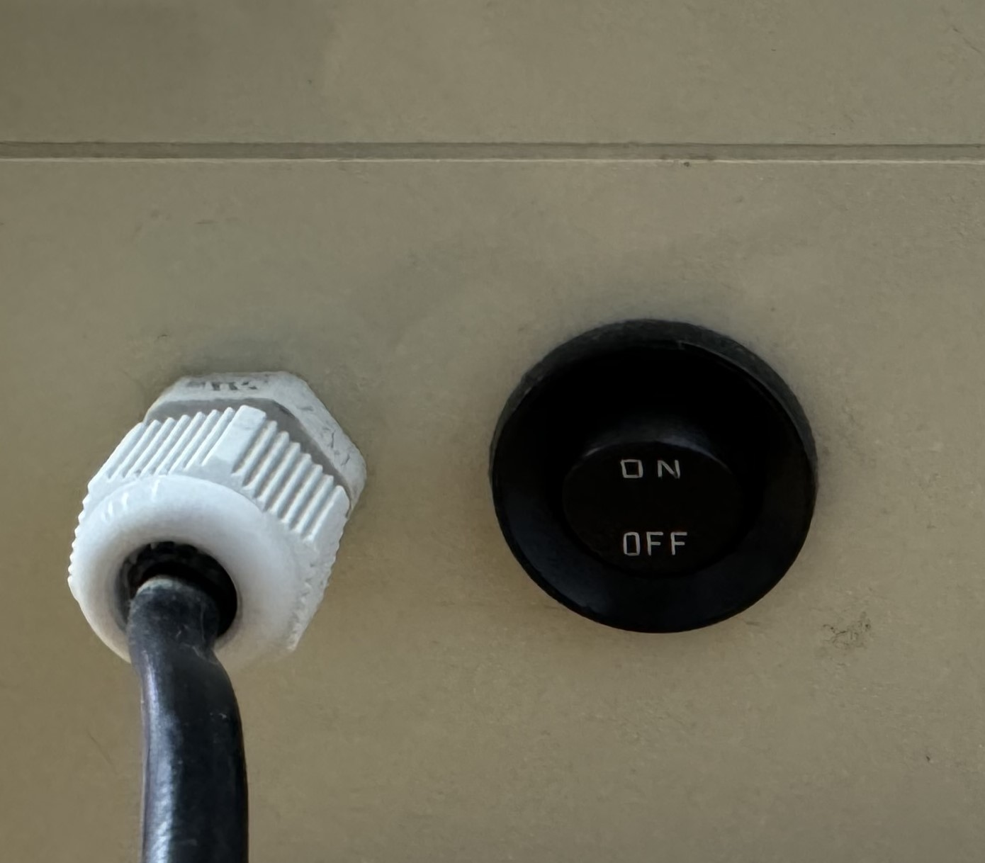

***2. Trasarea caracteristicii statice***

2.1 Se alimentează suflanta.

2.2 Se setează comanda utilizand campul de sub slide-ul **COMANDA** la valoarea *umin=*20% (si apasarea tastei enter) şi se aşteaptă atingerea regimului staţionar urmărind evoluţia ieşirii *y* **(RASPUNS)** (aproximativ 5 min.); se notează valoarea obţinută *ymin*.

2.3 Se incrementează comanda *u* în domeniul admisibil [*umin* ÷ *umax*]=[20% ÷ 45%] cu un pas de 5%. Pentru fiecare valoare se aşteaptă atingerea regimului staţionar (aproximativ 5 min.) şi se notează ieşirea *y.*

2.4 Se completează următorul tabel (marcând valorile exacte de pe interfata și unitățile de măsură):

|  |  |  |  |  |  |  |
| --- | --- | --- | --- | --- | --- | --- |
| ***u*** |  |  |  |  |  |  |
| ***y*** |  |  |  |  |  |  |

2.5 **După finalizare se setează comanda la 0%.**

2.6 Se inchide suflanta de butonul ON/OFF.

2.7 Se deschide Matlab (de pe alta statie de lucru).

2.8 Se introduc aceste valori în doi vectori (u și y).

2.9 Se trasează grafic caracteristica statică

>> plot(u,y,'*')

***3. Identificarea porţiunii liniare din caracteristica statică şi alegerea unui PSF***

3.1 Se aproximează liniar caracteristica statică cu ajutorul comenzii Matlab:

>> p=polyfit(u,y,grad)

unde *grad = 1* deoarece aproximarea este liniară.

3.2 Se reprezintă grafic caracteristica statică şi aproximarea liniară efectuată pe același grafic:

>> plot(u,y,'*',u,polyval(p,u))

3.3 Se reprezintă aproximativ acest grafic în spațiul următor (marcând corespunzător etichetele pe axe și unitățile de măsură):

|  |
| --- |
|  |

3.4 În cazul în care există puncte măsurate puternic deviate față de aproximarea liniară, acestea se elimină și se reface aproximarea liniară (calculul polinomului p)

3.5 Se aleg valorile comenzii [*u1*÷*u2*] și ale ieșirii [*y1*÷*y2*] ce delimitează zona liniară în care cele două caracteristici (cea măsurată și cea aproximată) au o suprapunere bună.

3.6 Se completează aceste valori în următorul tabel marcând unitățile de măsură:

|  |  |  |  |
| --- | --- | --- | --- |
| **u1** | **u2** | **y1** | **y2** |
|  |  |  |  |

3.7 Se alege un **PSF** în interiorul acestui interval. Se recomandă alegerea PSF-ului aproximativ la mijlocul intervalului.

3.8 Se completează acestă valoare în următorul tabel marcând unitățile de măsură:

|  |  |
| --- | --- |
| **uPSF** | **yPSF** |
|  |  |

3.9 Se alege o treaptă de comandă [*u0* ÷ *ust*] ce se va aplica la intrarea procesului fizic pentru trasarea caracteristicii dinamice la pasul următor. Treapta de comandă se alege în interiorul intervalului de liniaritate stabilit anterior, evitându-se valorile din capetele acestuia.

**Observație:** Scopul identificării experimentale este de a obține un model matematic cât mai apropiat de comportamentul procesului fizic, în jurul unui punct static de funcționare. Din această cauză treapta de comandă folosită pentru trasarea caracteristicii dinamice se alege în jurul **PSF** (de preferat la distante egale de acesta). În alegerea amplitudinii treptei de comandă se are în vedere dimensiunea zonei liniare (**u1, u2**), astfel încât valorile treptei de comandă să evite capetele intervalului (spre ex. o amplitudine de 5 - 10°C).

3.10 Se completează aceste valori în următorul tabel marcând unitățile de măsură:

|  |  |
| --- | --- |
| **u0** | **u­st** |
|  |  |

**Observaţie:** Deşi răspunsul indicial al unui sistem reprezintă dependenţa ieşirii acestuia de timp în cazul în care la intrare se aplică o treaptă unitară, este imposibil ca la intrarea sistemelor fizice să se aplice trepte de comandă de la valoarea 0 la valoarea 1. De obicei, comenzile sunt transmise către procese în intervalul 0÷100%.

***4. Trasarea caracteristicii dinamice***

4.1 Se revine la aplicatia de interfata deschisa anterior.

4.2 Se setează comanda **(COMANDA)** la valoarea *u0* aleasă şi se aşteaptă atingerea regimului staţionar urmărind evoluţia ieşirii *y* **(RASPUNS)**.

4.3 Se aplică treapta de comandă prin setarea comenzii **(COMANDA)** la valoarea *ust* aleasă (prin introducerea acestei valori in campus de sub slide-ul aferent si apasarea tastei enter). Se citesc valorile ieșirii **(RASPUNS)** din 5 în 5 secunde timp de 5 minute.

4.4 Se notează aceste valori pe o foaie de hârtie.

4.5 **După finalizare se setează comanda la 0%.**

4.6 Se inchide suflanta de la butonul ON/OFF.

4.7 Se introduc aceste valori în **Matlab** într-un vector (y).

4.8 Se salvează informațiile într-un alt vector în care vor fi prelucrate:

>> yexp = y;

4.9 Se crează un vector al momentelor de timp:

>> t = [0:5:300];

**Observație:** Factorul de amplificare *KP* este adimensional. În cazul nostru intrarea (*u*) este exprimată în procente iar ieșirea (*yexp*) în °C. Din această cauză este necesară transformarea vectorului *yexp* în procente. Știind că domeniul de intrare al traductorului de temperatură este [temp­­min ÷ tempmax] = [0°C ÷ 120°C], transformarea ieșirii în procente se realizează cu ajutorul formulei (obținută prin regula de trei simplă):

$$y_{\%}= \frac{(y_{exp}-{temp}_{min})∙100}{({temp}_{max}-{temp}_{min})}$$

4.10 Se transformă vectorul de ieșire în procente

>> yproc = ((yexp-0)*100)/(120-0);

4.11 Se trasează grafic caracteristica dinamică

>> plot(t,yproc);

4.12 Se reprezintă aproximativ acest grafic în spațiul următor (marcând corespunzător etichetele pe axe și unitățile de măsură):

|  |
| --- |
|  |

***5. Determinarea parametrilor modelului***

5.1Se calculează factorul de amplificare *KP* cu ajutorul formulei:

$$K_{P}=\frac{y_{st}-y_{0}}{u_{st}-u_{0}}$$

5.2 Se completează această valoare în următorul tabel marcând unitățile de măsură:

|  |
| --- |
| **KP** |
|  |

5.3 Se determină valoarea timpului mort din caracteristica dinamică a procesului.

5.4 Se completează această valoare în următorul tabel marcând unitățile de măsură:

|  |
| --- |
| **τ** |
|  |

5.5 Se determină valoarea *timpului tranzitoriu* (**tt**) din caracteristica dinamică a procesului.

5.6 Se calculează din *tt* constanta de timp a procesului (**TP**) astfel:

$$T_{P}=\frac{t_{t}-τ}{3}$$

5.7 Se completează această valoare în următorul tabel marcând unitățile de măsură:

|  |
| --- |
| **TP** |
|  |

5.8 Se scrie expresia funcției de transfer a procesului de ordinul I în forma:

$$H_{P}\left(s\right)=\frac{K_{P}}{T_{P}s+1}∙e^{-τs}$$

5.9 Se completează această expresie în următorul tabel:

|  |
| --- |
| **HP(s)** |
|  |

***6. Oprirea instalației***

6.1 Se închide aplicația LabView

6.2 Se oprește Suflanta de la butonul ON/OFF lateral:



6.3 **Nu** se oprește calculatorul

***7. Concluzii și observații***

Se notează concluzii și observații: